# JSP实验报告

项目名称：01***项目 组长、组员姓名：

## 实验1

### 实验内容（包括要求）：

### 源代码或源代码截图（要求有适当注释，多张图要有图注）：

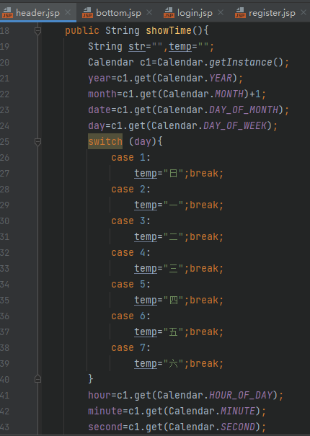

图 1header.jsp（1）

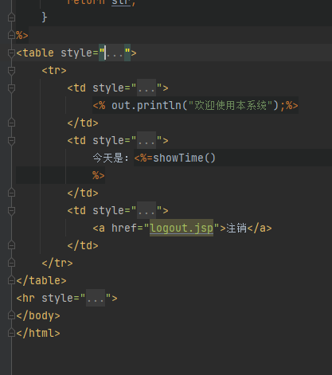

图 2 header.jsp（2）

### 结果图（多张图片要有标注）：

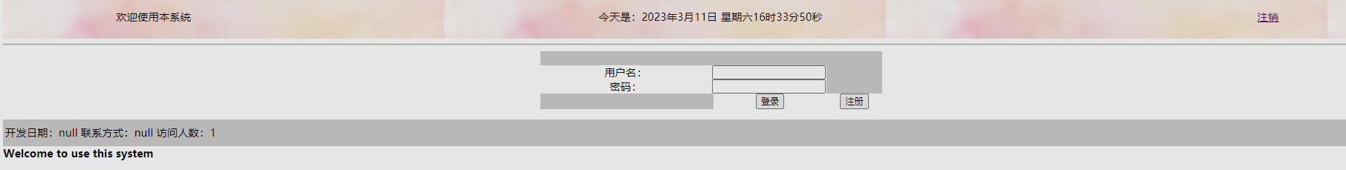

图 4 登录页

### 结论与心得